Для заказа доставки работы
воспользуйтесь поиском на сайте http://www.mydisser.com/search.html

Міністерство освіти і науки, молоді та спорту України
Національний авіаційний університет

АНДРЄЄВ ОЛЕКСІЙ ВІКТОРОВИЧ

УДК 629.735.33.023.002.3:62-419.8(043.3)

ТЕХНОЛОГІЯ ВИГОТОВЛЕННЯ СКЛАДНОПРОФІЛЬНИХ

КРИВОЛІНІЙНИХ ДЕТАЛЕЙ ЛІТАКА З КОМПОЗИЦІЙНИХ

МАТЕРІАЛІВ НА ОСНОВІ ПЛЕТЕНОЇ АРМАТУРИ

Спеціальність 05.07.02 –
проектування, виробництво та випробування літальних апаратів

Автореферат
дисертації на здобуття вченого ступеня
кандидата технічних наук

Київ 2013
Дисертація є рукописом.
Роботу виконано в Національному аерокосмічному університеті ім. М.Є. Жуковського «Харківський авіаційний інститут» та на ДП «АНТОНОВ».

Науковий керівник: доктор технічних наук, професор
Карпов Яків Семенович,
Національний аерокосмічний університет ім. М.Є. Жуковського «Харківський авіаційний інститут», завідувач кафедри авіаційного матеріалознавства.

Офіційні опоненти: доктор технічних наук, доцент
Чесноков Олексій Вікторович, Східноукраїнський національний університет імені Володимира Даля, професор кафедри технології машинобудування та інженерного консалтингу

доктор технічних наук, професор
Астанін В’ячеслав Валентинович, Національний авіаційний університет, завідувач кафедри механіки.

Захист відбудеться 25 червня о 14-00 на засіданні спеціалізованої вченої ради Д 26.062.06 у Національному авіаційному університеті за адресою: 03680, м. Київ, проспект Космонавта Комарова, 1, корп. 11, к.220.

З дисертацією можна ознайомитися в бібліотеці Національного авіаційного університету за адресою: 03680, м. Київ, проспект Космонавта Комарова, 1.
Автореферат розіслано: «21» травня 2013 р.

Вчений секретар спеціалізованої
вченої ради О.Ю. Корчук
ЗАГАЛЬНА ХАРАКТЕРИСТИКА РОБОТИ

Актуальність проблеми. Зменшення маси конструкцій авіакосмічної техніки (АКТ), вартість 1 кг якої в польоті становить 1…1,5 тис. $ США для літаків і 10…100 тис. $ США для космічних апаратів, є комплексною проблемою першорядної важливості, що вирішується використанням нових композиційних матеріалів (КМ) на основі високоефективних конструкторсько-технологічних рішень (КТР). Проте виготовлення силових елементів конструкцій, таких, як шпангоути, нервюри, підкріплюючі силові елементи складної просторової форми, на основі класичних типів армуючих матеріалів утруднене через складність розкроювання стрічок (тканин) при ручному викладенні на криволінійні поверхні, що спричиняє збільшення трудомісткості виготовлення деталей та робить їх виготовлення важко здійснюваним в умовах серійного виробництва. Вирішенням цієї задачі може бути застосування плетеної арматури або преміксів (преформ), отриманих методом плетення із вуглецевих або скляних волокон на шнуроплетільних машинах. Однією з переваг цього матеріалу є можливість його викладення на криволінійні поверхні без розкроювання, змінювання (регулювання) кутів між джгутами основи й утоку внаслідок розтягування або стискання рукава й отримання готових виробів плетенням на оправки різних просторових форм.
Разом з тим, використання такого типу матеріалів не повною мірою досліджено. Немає методики розрахунку для прогнозування фізико-механічних характеристик, визначення об’ємного вмісту компонентів і поточних кутів армування. У літературних джерелах немає достовірних даних про технологічні й конструктивні особливості застосування такого матеріалу.
У зв’язку з цим розроблення науково обґрунтованих методів прогнозування фізико-механічних характеристик конструкцій, що виготовляються з плетених рукавів, випуск технологічних і конструкторських рекомендацій щодо їх застосування є актуальною задачею.
Зв'язок роботи з науковими програмами, планами, темами. В основу дисертації покладено матеріали, узагальнюючі дослідження, виконані автором у межах реалізації бюджетної теми за контрактом Т-8303/07 від 02.07.2007 р. «Розробка та освоєння технологій серійного виробництва інтегральних конструкцій із сучасних полімерних композиційних матеріалів».
Мета й завдання дослідження. Метою дисертації є підвищення продуктивності праці й зниження трудомісткості виготовлення складнопрофільних деталей літака з КМ на основі плетеної арматури шляхом розроблення технології забезпечення регламентованих структурних параметрів композита, формування й контролю якості деталей.
Для досягнення цієї мети було сформульовано й вирішено такі завдання:
1. Проведено огляд та аналіз літератури з питань розрахунку й технології виготовлення деталей літаків із нових армуючих преформ.
2. Розроблено методику прогнозування структурних параметрів композита на основі плетених рукавів і фізико-механічних характеристик, що реалізуються.
3. Синтезовано склад і зміст технологічних процесів виготовлення типових деталей літака з композитів, армованих плетеними рукавами.
4. Проведено випробування запропонованих технологічних процесів на прикладі виготовлення складнопрофільного трубчастого заповнювача кришки сопла мотогондоли й шпангоута фюзеляжу.
5. Результати досліджень упроваджено на дослідному виробництві ДП «АНТОНОВ».
Об’єкт дослідження. Деталі й агрегати конструкцій літаків на основі плетених рукавів.
Предмет дослідження. Прогнозування структурних та механічних властивостей і технологія виготовлення профільних конструкцій із КМ на основі плетених рукавів.
Методи дослідження. Розроблення математичних моделей, технологічних процесів виготовлення та їх експериментальна апробація при виготовленні дослідних зразків конструкцій.
Наукова новизна одержаних результатів. Найбільш істотними елементами наукової новизни результатів є таке:
1. Уперше запропоновано модель КМ на основі плетеної арматури й наведено її математичний опис, що дає можливість прогнозувати структурні параметри композита (об’ємний вміст і кути армування) та його фізико-механічні характеристики при викладенні на конічні й криволінійні поверхні.
2. Уперше запропоновано комплекс технологічних операцій, способів і засобів виготовлення й контролю складнопрофільних деталей авіаційних конструкцій із композитів, армованих плетеними рукавами.
Практичне значення одержаних результатів. Практичне значення результатів полягає в такому:
1. Отримано розрахункові залежності для визначення об’ємного вмісту компонентів і кута армування при викладенні плетеного рукава на довільну поверхню подвійної або потрійної кривизни.
2. Виведено розрахункові параметри для прогнозування характеристик пружності й міцності композита на основі плетених рукавів залежно від позиціонування й розташування матеріалу на формотвірній поверхні.
3. Синтезовано зміст і параметри технологічних операцій для виготовлення складнопрофільних конструкцій за допомогою препрегової технології, методом інфузійного просочення (VaRTM), а також з використанням плівкових сполучників.
Особистий внесок здобувача. Основна частина реалізованих ідей, теоретичних і практичних розробок дисертації належить особисто здобувачу: розроблення математичної моделі композита, армованого плетеною арматурою; виведення розрахункових формул для обчислення базових структурних параметрів залежно від форми й кривизни деталі, що формується; розроблення методики для прогнозування фізико-механічних властивостей композитів, армованих плетеними рукавами; практичні результати, технологічні рекомендації.
Апробація результатів дисертації. Основні теоретичні аспекти й практичні результати роботи доповідалися автором на Міжнародній науково-практичній конференції «Інтегровані комп’ютерні технології в машинобудуванні 2010» (м. Харків, 2010 р.), і XXII Міжнародній конференції «Композиционные материалы в промышленности» (м. Ялта, 2012 р.).
Публікації. Основні результати роботи викладено в п’яти статтях (дві статті опубліковано без співавторства) у збірниках наукових праць, наведених у переліку ДАК МОНмолодьспорту України, і двох тезах доповідей науково-практичних конференцій.
Структура й обсяг роботи. Дисертацію викладено на 218 сторінках, що містять 125 сторінок основного тексту, 51 ілюстрацію, 13 таблиць, список використаних джерел зі 103 найменувань. Робота складається зі вступу, чотирьох розділів, висновку й семи додатків. В цілому робота доповідалась на науковому семінарі в Національному авіаційному університеті 10 квітня 2013 року.

ОСНОВНИЙ ЗМІСТ РОБОТИ

У вступі обґрунтувано тему дисертації, розкрито наукову новизну й практичне значення результатів роботи, особистий внесок автора, наведено інформацію про апробацію результатів, публікації й структуру роботи.
У першому розділі проведено огляд та аналіз існуючих технологічних процесів і обладнання для реалізації різних технологічних прийомів у вітчизняному й зарубіжному літакобудуванні при створенні складнопрофільних конструкцій із КМ.
Унаслідок проведеного аналізу в першому розділі встановлено, що використання шнурової арматури в конструкціях із КМ на сьогодні не настільки значне, як використання традиційних армуючих наповнювачів, через недостатнє дослідження цього типу армуючого матеріалу й не вивченість його переваг і можливостей використання. Проте вже існують приклади успішної реалізації цього нового типу армуючого матеріалу й доведено його ефективність для певного типу конструкцій.
На основі проведеного огляду було сформульовано мету й завдання дисертації.
У другому розділі розроблено математичну модель визначення об’ємного вмісту композита, армованого плетеним рукавом (рис. 1).
Знаючи ширину армуючого елемента (джгута, ровінга) (рис. 1), можна визначити граничний діапазон змінення кута (мінімальне й максимальне значення):
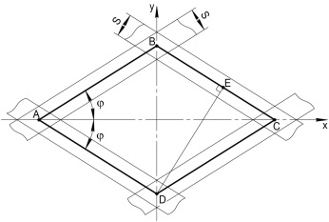
Рисунок 1 – Геометрична модель плетеного рукава
(1)
Уважаючи, що рукав складається з ниток (джгутів, ровінгів) із лінійною щільністю , що вимірюється (задається) у тексах, і знаючи густину матеріалу волокон , можна знайти площу поперечного перерізу всіх волокон, що утворюють нитку:
(2)
Зазвичай одиницею є 1 кг/м³, а –1 г/км. Тоді для практичних розрахунків формулу (2) можна записати у вигляді
[м²] або [мм²]. (3)
Отримані залежності дають можливість визначити об’ємний вміст волокон у кожному з двох умовних моношарів стінки рукава:
, (4)
де – товщина стінки рукава.
Із формули (4) випливає, що об’ємний вміст волокон у рукаві залежить від його деформованого стану. При маємо теоретичний мінімум
, (5)
а у випадку дотикання джгутів, що відбувається при мінімальному або максимальному значенні ,
. (6)
Таким чином, отримано залежності для визначення об’ємного вмісту армуючого наповнювача як функції від кута розташування джгутів у рукаві φ.
Розглянуто й вирішено задачу визначення місцевих кутів армування при викладенні плетених рукавів на криволінійну поверхню. На основі лінеаризації з кроком, що дорівнює відстані між вузлами арматури, отримано залежності для розрахунку поточних місцевих кутів армування, за якими можна визначити об’ємний вміст волокон у КМ.
У цьому випадку контур будь-якого перерізу конуса утворюється однаковою кількістю діагоналей (рис. 2, а, де зображено розгортку конуса). Нехай у перерізі кут армування дорівнює (рис. 2, б). Тоді кількість потрібних діагоналей , а отже і довжина рукава визначається із простих геометричних міркувань:
. (7)
Кути армування в довільному перерізі (рис. 2, б) обчислюємо за формулою
, (8)
де
. (9)
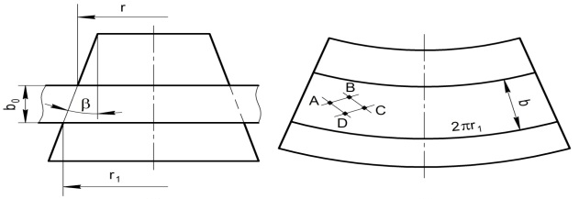
а
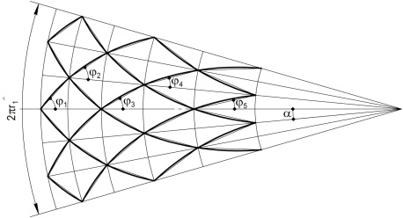
б
Рисунок 2 - До визначення структурних параметрів КМ при викладенні
плетеного рукава на конічну поверхню
Оскільки кількість діагоналей є достатньо великим числом для реальних конструкцій, можна припустити, що . Тоді
. (10)
Знаючи кут армування , за формулою (4) обчислюємо об’ємний вміст волокон, який є змінним по довжині. Якщо , то збільшується до вершини конуса, а якщо , то спочатку об’ємний вміст зменшується (до досягнення кутом значення ), а потім збільшується. Ці міркування є обґрунтуванням доцільності використання плетених рукавів для армування складних поверхонь. Хоча структурні параметри є змінними по довжині, вони строго прогнозовані й постійні по контуру на відміну від варіантів армування відрізками тканини або стрічками.
Проаналізовано три варіанти опису фізико-механічних характеристик композита з плетеною арматурою – на основі класичної теорії шаруватих середовищ, на базі стрижневої моделі й шляхом поліноміальної апроксимації. Виведено необхідні розрахункові формули й рівняння для прогнозування властивостей пружності й міцності досліджуваних композитів при будь-якому куті армування за відомими характеристиками наперед заданих кутів – ±30°, ±45° і ±60°. Наведено оцінку адекватності опису властивостей і деякі обмеження.
Аналіз отриманих експериментальних і теоретичних даних свідчить про те, що багато механічних характеристик анізотропних матеріалів можна описати тикими залежностями:
; (11)
, (12)
де – характеристика, що моделюється; , , – деякі коефіцієнти.
Використання таких емпіричних співвідношень дає можливість синтезувати формули для розрахунку властивостей пружності й міцності досліджуваного КМ за умови, що відомо їхні числові значення в трьох незалежних точках, тобто для трьох кутів армування.
Ураховуючи однотипний характер залежностей (11) і (12) від кута , загальне емпіричне рівняння для прогнозування властивостей КМ можна записати у вигляді

, (13)
де – деякий степеневий показник.
На основі припущення, що експериментально знайдені значення , , відповідають шуканій величині для КМ з кутами армування 30°, 45° і 60°, для розрахунку коефіцієнтів , , , що фігурують у (13), одержуємо систему з трьох рівнянь:
(14)
Розв’язок цієї системи має вигляд
(15)
Підставимо ці вирази в (13) і після деяких перетворень отримаємо таку формулу для прогнозування фізико-механічних характеристик:
. (16)
Користуючись цим співвідношенням, можна описати залежність будь-яких властивостей КМ від кута викладення джгутів у плетеному рукаві (замість величин , і необхідно підставляти експериментальні значення модельованої характеристики в точках , і ).
Наприклад, у випадку
;
; (17)
,
де , , , – границя міцності при розтягуванні або стисканні по осі х та її значення для КМ з кутами армування 30°, 45° і 60°.
З метою експериментальної верифікації розроблених моделей прогнозування механічних характеристик композитів на основі плетених рукавів було виготовлено й випробувано партії зразків із КМ, армованих різними типами рукавів. Основні результати для двох досліджених типів плетеної арматури наведено в таблиці 1.
Такі результати можна пояснити впливом кутів викладення джгутів у рукаві на об’ємний вміст армуючого матеріалу , а отже, і на властивості композита, тоді як модель шаруватого КМ будується на припущенні про інваріантність властивостей моношару.
Разом з тим слід зазначити, що механічні характеристики, отримані під час випробувань для різних варіантів орієнтації джгутів у рукаві, досить добре узгоджуються з висновками про характер залежності , а саме з тим, що набуває мінімального значення при
Таблиця 1 - Фізико-механічні характеристики КМ на основі двох типів плетеної арматури
Властивості | Кут армування , град.
Властивості | 25 | 30 | 40 | 45 | 50 | 60
Наповнювач 96/33
, ГПа | 82,17 | 57,60 | 27,78 | 29,87 | 21,47 | 15,32
 | 1,608 | 1,190 | 1,306 | 1,094 | 0,679 | 0,479
, МПа | 362,4 | 308,4 | 129,6 | 154,6 | 53,0 | 62,40
, МПа | 180,4 | 203,8 | 102,2 | 131,6 | 99,20 | 122,2
Наповнювач 120/44
, ГПа | 94,56 | 70,18 | 59,80 | 32,18 | 40,23 | 17,81
 | 1,003 | 1,270 | 1,290 | 1,125 | 1,130 | 0,954
, МПа | 634,7 | 451,8 | 413,8 | 208,4 | 296,8 | 87,60
, МПа | 388,2 | 278,4 | 252,0 | 182,0 | 216,0 | 132,2
У третьому розділі роботи сформульовано базові технологічні рекомендації щодо виготовлення деталей, армованих плетеними рукавами.
Невирішеною проблемою є необхідність викладення преформи на формотвірну поверхню оснащення так, щоб забезпечити кути розташування волокон (ровінгів, джгутів) у плетеній преформі відповідно до вимог креслення і, як наслідок, забезпечити заданий об’ємний вміст наповнювача. Цю проблему можна вирішити з допомогою розмітки, яку наносять на формотвірну поверхню оснащення.
Для використання плетеної арматури розмітка повинна виходити на межі деталі, що викладається, із указанням кутів викладення ниток рукава для візуального контролю під час викладення першого шару деталі.
Для виготовлення профільних конструкцій закритого перерізу використовуються заготовки з плетеної арматури по довжині оправки або формотвірного оснащення, щільність розташування ниток на оправці визначається візуально. Отже, необхідно контролювати, під яким кутом розташовано нитки плетеної преформи. Крім візуального контролю для більш точного визначення кута розташування ниток запропоновано використовувати шаблони із металу або щільної прозорої плівки, на яку нанесено еталонну інформацію з указанням кутів.
Проведено порівняльний аналіз можливих методів просочення шнурової арматури. Описано основні методи просочення шнурового наповнювача – на просочувальних машинах вертикального типу і з використанням технології RFI (resin film infusion).
Ураховуючи, що плетена арматура не використовується у виробництві конструкцій із КМ і немає даних про технологічні особливості й властивості такого типу наповнювача, експериментальним шляхом було розроблено й відкориговано режим просочення для шнурової арматури марок 120/4, 96/33 і 144/41 на просочувальній установці вертикального типу УПСТ-300 епоксидним розчинним сполучником. Технологічні параметри просочення наведено в таблиці 2.
Обґрунтовано можливість реалізації технології RFI і наведено комплекс рекомендацій щодо цього методу в умовах дослідного виробництва. Послідовно наведено основні технологічні операції технології RFI у поєднанні з плетеною арматурою.
Викладення препрега на основі плетеної арматури значно відрізняється від викладення звичайних тканин і стрічок. Після просочення рухомість ниток, із яких складається плетена преформа, знижується через наявність сполучника у волокнах армуючого матеріалу.
Таблиця 2 - Показники температури в зонах сушки і швидкості протягування шнурової арматури марок 120/4, 96/33 і 144/41.
Марка  наповнювача | Концентрація  сполучника, % | Температура підсушки матеріалу,  ºС | Температура по зонах, ºС |  |  | Швидкість просочення, м/хв
Марка  наповнювача | Концентрація  сполучника, % | Температура підсушки матеріалу,  ºС | I | II | III | Швидкість просочення, м/хв
144/41 | 55 | 110…120 | 75±5 | 60±5 | 80±5 | 1,0…1,2
96/33 | 55 | 110…120 | 45±5 | 70±5 | 70±5 | 1,0…1,2
120/4 | 55 | 110…120 | 60±5 | 75±5 | 65±5 | 0,8…1,2
У зв’язку з цим розроблено ряд технологічних рекомендацій стосовно викладення просоченої шнурової арматури. Наведено перелік необхідних допоміжних матеріалів для підготовки формотвірної поверхні оснащення й формувальних цулаг.
Крім того, визначено ефективність нового типу технологічного устаткування для викладення препрега – проекційних лазерних систем, які замінюють усі типи шаблонів або лекал і значно полегшують процес викладення конструкцій складної просторової форми.
Синтезовано склад типового технологічного процесу (ТПП) для виготовлення деталей на основі плетеної арматури. Основні етапи технологічного процесу подано у вигляді блок-схеми на рисунку 3.

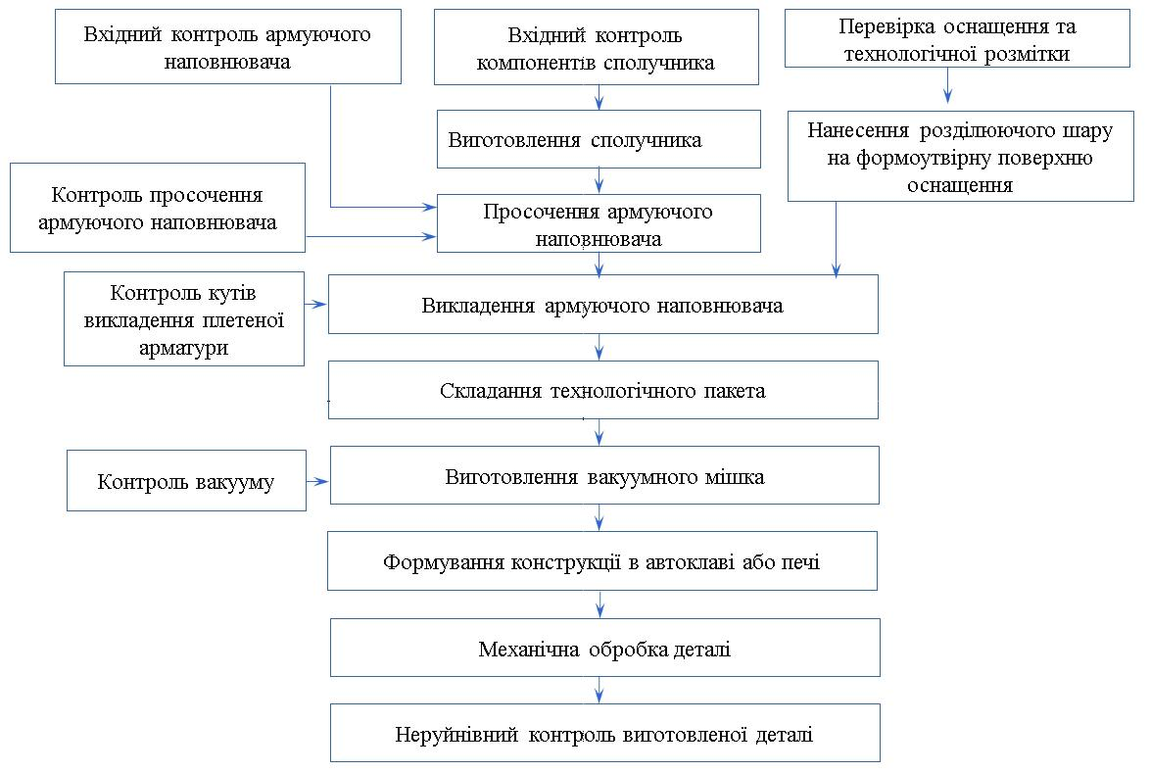

Рисунок 3 - Основні етапи типового технологічного процесу
виготовлення деталей із КМ

Метою розроблення ТТП був повний опис технологічного процесу виготовлення деталей на основі плетеної арматури із забезпеченням гарантії стабільності якості шляхом регламентації ключових технологічних параметрів процесу виготовлення й вимог до них, а також процедур технологічного контролю виробів.
У четвертому розділі показано практичну реалізацію технології виготовлення конструктивних елементів на основі плетеної арматури.
Мета практичних досліджень – реалізація й валідація технологічних властивостей шнурової арматури в існуючих конструкціях. Під час розроблення програми виконання робіт вибрано матеріал і спосіб просочення армуючого матеріалу, визначено режим формування конструкції в автоклаві.
Запропоновано нову класифікацію типів армуючих матеріалів з указанням конструкцій, в яких є можливим застосування плетеної арматури, визначено, якому класу конструкцій відповідають різні типи плетених преформ для максимально ефективної реалізації властивостей у конструкції агрегатів АКТ із композитів (рисунок 4).

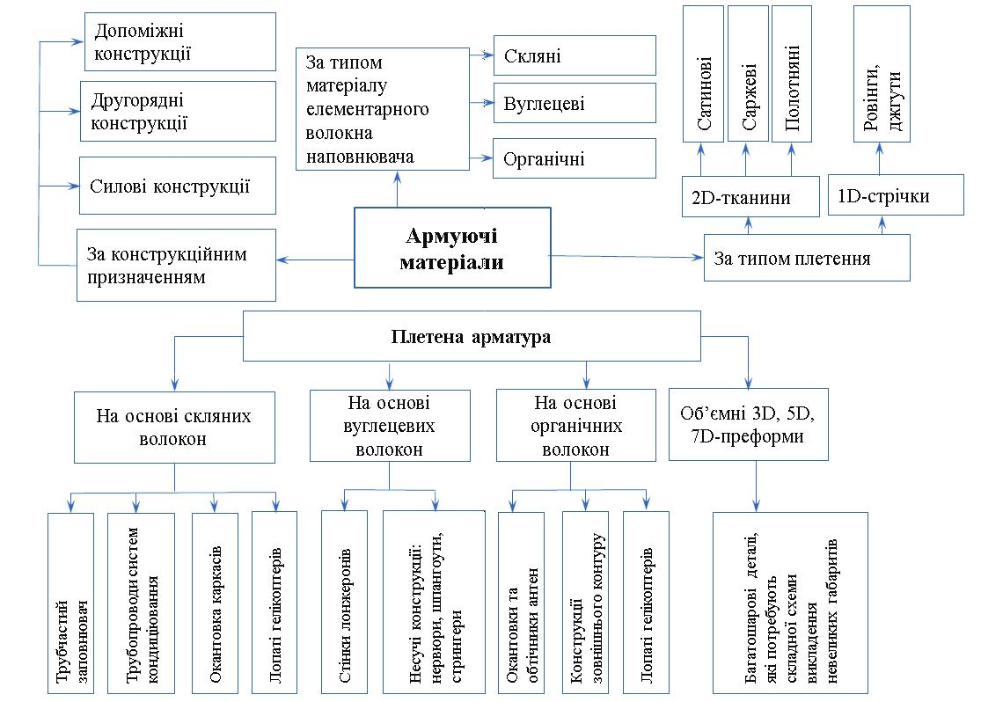

Рисунок 4 – Класифікація армуючих наповнювачів

Першим натурним зразком була кришка сопла мотогондоли двигуна із КМ, яку було обрано завдяки особливостям її конструкції й можливості максимальної реалізації властивостей шнурової арматури в багатошарових конструкціях із трубчастим заповнювачем. Отримано зниження трудомісткості виготовлення комплекту кришок сопла на 8 людино-годин, що становить 12 % від загальної трудомісткості виготовлення агрегата.
Для виготовлення конструкції проведено комплекс робіт з підготовки виробництва: вибір необхідного устаткування й сполучника, розрахунок необхідної кількості компонентів сполучника, визначення режимів просочення шнурової арматури.
Розроблення спеціального режиму просочення для шнурової арматури зумовлене особливістю цього типу наповнювача. Змінено швидкість протягування через більшу товщину наповнювача порівняно зі звичайною склотканиною й необхідність повного та якісного просочення преформи. Також було скориговано температуру в кожній зоні сушки просочувальної машини для ефективного видалення летких речовин із препрега.
Параметри просочення плетеної арматури марки 144/41 наведено в таблиці 2. Після закінчення просочення проведено фізико-хімічний аналіз отриманого препрега. Результати аналізу наведено в таблиці 3.

Таблиця 3 - Характеристики препрега 144/41
Марка  наповнювача | Сумарний  приріст  сполучника й летких речовин, % | Характеристики препрега (мас. %)
Марка  наповнювача | Сумарний  приріст  сполучника й летких речовин, % | Вміст сполучника,  % | Вміст летких  речовин, % | Вміст розчинної частини смоли, %
144/41 | 34…30 | 33…37 | 1,2 | 98

Кришка сопла мотогондоли – це п’ятирівнева конструкція, що складається з внутрішньої і зовнішньої обшивок і трубчастого заповнювача. Заповнювач має комбіновану конструкцію й складається з трубчастого заповнювача квадратного перерізу та клиноподібних порожнин. Шнурова арматура використовувалася для формування клиноподібних порожнин конструкції завдяки її рухомості й можливості отримання конічного контуру заповнювача по всій довжині (рисунок 5).

Рисунок 5 - Клиноподібний трубчастий заповнювач із шнуровою арматурою
Зразок відображає переваги цього типу матеріалу. У разі, якби виготовлення клиноподібного трубчастого заповнювача проводилося з використанням класичних стрічок намотуванням вручну, поява пробілів або напусток стрічки на гумовій оправці була б неминучою. Крім того, завдяки використанню плетених преформ вдалося знизити трудомісткість. Унаслідок проведеної роботи отримано агрегат, що відповідає вимогам креслення деталі літака (рисунок 6).
За результатами фізико-хімічного аналізу об’ємний уміст наповнювача в пластику дорівнює 63 %, що свідчить про достатньо високу якість просочення плетеної арматури, візуально спостерігалися монолітність конструкції та відсутність незаповнених галтелей. Проведений неруйнівний контроль підтвердив відсутність непроклеювань конструкції в цілому.
З метою перевірки технологічних властивостей шнурової арматури в комплексі з плівковим сполучником було виготовлено додатковий комплект внутрішнього клиноподібного трубчастого заповнювача за технологією RFI на основі плівкового сполучника.
Необхідну кількість сполучника для просочення заповнювача визначено шляхом розрахунку з такою умовою, щоб за об’ємом його було достатньо для заповнення вільного простору в плетеній заготовці і вміст смоли в пластику становив близько 40 % за масою. Заготовки преформи було зважено й за правилом пропорції визначено кількість плівкового сполучника. Зразок зображено на рисунку 7.
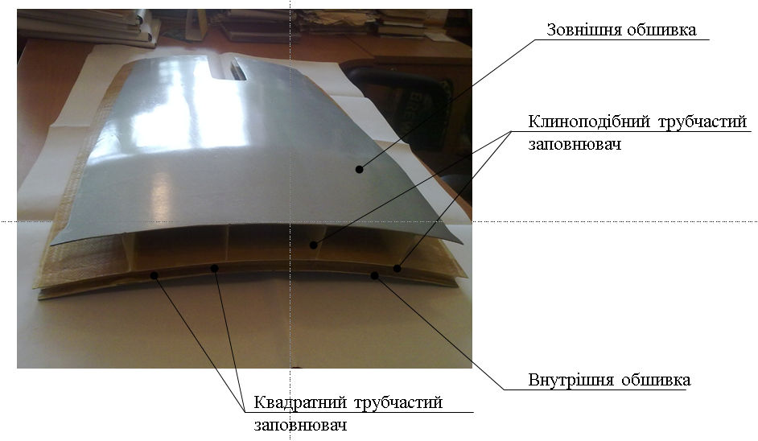
Рисунок 6 --Зразок кришки сопла, виготовлений із використанням шнурової арматури

Після розпресовування вакуумного мішка, під час огляду готової деталі було зазначено її монолітність, жорсткість, відсутність пористості й утягання обшивок у зонах стику оправок. Зони з’єднання окремих оправок між собою заповнені сполучником. Об’ємний вміст сполучника становить близько 65 %. Для підтвердження розрахункової методики визначення залежності об’ємного вмісту від кута розташування ниток (джгутів, ровінгів) у плетеній арматурі проведено порівняльний аналіз значень об’ємного вмісту наповнювача, отриманих експериментально на зразках фрагмента клиноподібного трубчастого заповнювача кришки сопла, та значень, одержаних теоретично за запропонованою розрахунковою методикою. Аналіз дозволяє стверджувати, що дані, розраховані теоретичним шляхом за запропонованою методикою та експериментальні дані, отримані в реальній конструкції збігаються. Результат отриманої збіжності показано на рисунку 8.
Рисунок 7 - Клиноподібний трубчастий заповнювач на основі плетеної арматури з плівковим сполучником

Другим натурним зразком, який виготовлено на основі плетеної арматури, був елемент шпангоута. Виготовлення шпангоутів проводилося двома методами: шляхом нагнітання смоли методом вакуумної інфузії і препреговим методом з подальшим вакуум-автоклавним формуванням.
Однією з цілей виготовлення шпангоута методом інфузії було визначення здатності шнурової арматури до адгезії в процесі інфузії, оскільки під дією вакууму сполучник по розподільній сітці перетікає достатньо швидко.
В якості армуючого наповнювача було вибрано шнурову арматуру марки 144/41 на основі скляних волокон завдяки її високій щільності й можливості отримання необхідної товщини пакета, використовуючи тільки один шар преформи. Після режиму полімеризації сполучника й розформування вакуумного мішка було проведено фізико-хімічний аналіз отриманого пластика й механічні випробування. Отримані результати наведено в таблиці 4.
Таблиця 4 - Фізико-механічні властивості елемента шпангоута, виконаного методом вакуумної інфузії
Марка  матеріалу | Уміст  сполучника, % | Границя міцності  при розтягуванні, МПа | Модуль  пружності при розтягуванні, МПа
144/41 | 25.1 | 181 | 29424

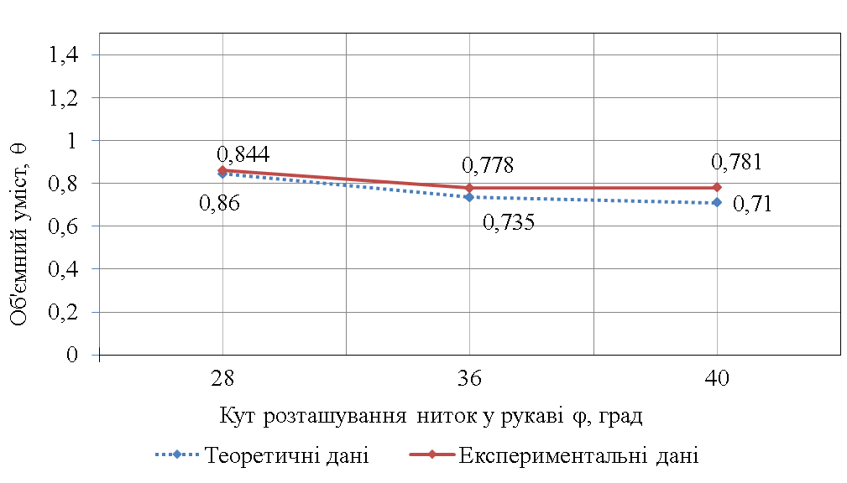
Рисунок 8 - Графік залежності об’ємного вмісту наповнювача від кута
розташування ниток у плетеному рукаві
Проведений аналіз свідчить про те, що відсотковий уміст сполучника в пластику далекий від потрібних 37 %, проте ці результати дозволяють припустити, що концепція використання шнурової арматури разом із методом вакуумної інфузії для виготовлення композитних шпангоутів має право на існування, але після коригування режиму просочення й формування.
У процесі вакуумної інфузії важливу роль відіграють такі чинники, як швидкість подачі сполучника, його температура та в’язкість, щільність матеріалу армуючого наповнювача. Усі ці фактори необхідно враховувати в процесі інфузійного просочення. Отриманий зразок шпангоута зображено на рисунку 9.

При виготовленні фрагмента шпангоута методом вакуум-автоклавного формування використовувалося металічне оснащення одинарної кривизни. Було взято концепцію формування шпангоута за один прийом не як окремого елемента, а в комплексі з обшивкою без застосування механічного кріплення.
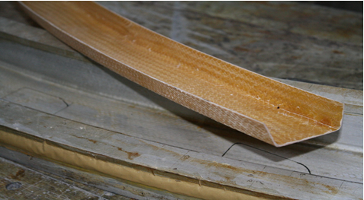
Рисунок 9 - Фрагмент шпангоута з плетеної арматури, виготовленого методом вакуумної інфузії
Утворення контуру шпангоута забезпечувалося використанням гумових оправок прямокутного перерізу, що розширяються при нагріванні, за допомогою яких у подальшому відбувалося формування стінок шпангоута на основі шнурової арматури.
Після розформування пакета й механічної обробки виконано фізико-хімічний аналіз отриманого пластика й проведено випробування для визначення механічних властивостей (таблиця 5). Фрагмент шпангоута з обшивкою показано на рисунку 10.

Рисунок 10 - Фрагмент шпангоута з плетеної арматури, виготовленого, методом вакуум-автоклавного формування

Як видно з порівняльного аналізу отриманих результатів, при виготовленні елемента шпангоута вакуум-автоклавним методом можна досягти більш високого показника вмісту сполучника в пластику, що відповідно приводить до більш високих показників міцності при стисканні та зсуві.
Таблиця 5 - Фізико-механічні властивості шпангоута, виготовленого вакуум-автоклавним методом

Марка  матеріалу | Вміст  сполучника, % | Границя  міцності, МПа | Модуль  пружності, ГПа
144/41 | 33.2 | 392 | 36,6

ВИСНОВКИ

У дисертації вирішено важливу науково-технічну задачу, що полягає в обґрунтуванні можливості використання й практичній апробації плетених рукавів – нового виду армування КМ, для виготовлення складнопрофільних деталей літака з полімерних композитів. У межах вирішення задач для досягнення поставленої мети отримано такі нові наукові й практичні результати:
1. Уперше обґрунтовано можливість використання плетених рукавів як армуючого матеріалу для виготовлення шпангоутів, трубопроводів, інтегральних і трубчастих конструкцій.
2. Уперше розроблено модель формування структури композита, армованого плетеним рукавом, на поверхні довільної кривизни й отримано її математичний опис, що дає змогу визначити:
– об’ємний вміст компонентів КМ як функції від реальних кутів армування рухомих джгутів плетеного рукава, на базі чого за будь-яким варіантом теорії армування обчислюються характеристики пружності й міцності однонаправленого композита;
– місцеві (поточні) кути армування при викладенні плетеного рукава на конічну поверхню, на основі яких формуються властивості жорсткості й міцності композита залежно від характеру поверхні деталі. Для деталей складної кривизни запропоновано використовувати процедуру місцевої лінеаризації, унаслідок чого криволінійна поверхня може бути зображена у вигляді елементів конуса з розмірами, що дорівнюють діагоналям сітки джгутів плетеного рукава.
3. Проаналізовано існуючі методики розрахунку фізико-механічних характеристик, у тому числі класична теорія шаруватих анізотропних середовищ, стрижнева модель симетрично армованих КМ і поліноміальна форма апроксимації, і для кожної з них синтезовано розрахункові залежності для прогнозування властивостей пружності й міцності, що є основою для вирішення задач проектування й розрахунку на міцність авіаційних конструкцій із КМ на основі плетених преформ:
– із декількох типів цього нового армуючого матеріалу виготовлено зразки композита з різними кутами армування (25°, 30°, 40°,45°, 50° і 60°) і експериментально визначено модуль пружності, коефіцієнт Пуассона й границі міцності при розтягуванні і стисканні. Проведено порівняльний аналіз результатів із теоретичними прогнозами й на цій базі обґрунтовано рекомендацію, у якій стверджується, що найбільш адекватно експериментальні характеристики описує стрижнева модель.
4. У зв’язку з особливістю матеріалу, що досліджується, було синтезовано склад технологічних рекомендацій щодо використання плетених рукавів у виробничому процесі виготовлення деталей із КМ:
– розроблено рекомендації щодо контролю кута армування плетеної арматури в процесі викладення наповнювача через високу рухомість ниток рукава, які необхідно контролювати в процесі викладення за допомогою шаблонів або елементів оснащення;
– проведено аналіз основних можливих методів просочення, які застосовуються в умовах сучасного авіаційного виробництва. Результати аналізу дають можливість зробити висновок, що одним із найбільш оптимальних варіантів є машинне просочення. Розроблено й скориговано режим просочення на машині УПСТ-300 для трьох типів плетеної арматури. Експериментальним шляхом визначено температуру в зонах сушки, швидкість протягування й величину натягу матеріалу;
– визначено, що метод використання плівкових сполучників (RFI) є найбільш ефективною технологією просочення й формування деталей із композитів на основі плетених рукавів. Відсутність розчинника, високі фізико-механічні характеристики сучасних плівкових сполучників забезпечують отримання високоякісних деталей на основі преміксів із мінімальними виробничими витратами й мінімальним впливом шкідливих факторів на здоров’я робочого персоналу. Унаслідок фізико-хімічного аналізу конструкції визначено, що якість просочення плетеної арматури є високою, про що свідчить більш висока температура відпалювання сполучника й більш тривалий період витримки пластика в процессі відпалювання в термопечі;
– розроблено комплекс технологічних рекомендацій щодо роботи з плетеною арматурою, що містить особливості використання плетеної арматури для технології RFI, рекомендації щодо ручного викладення плетеної арматури та вимоги до підготовки оснащення для формування деталі;
– уперше розроблено типовий технологічний процес створення конструкцій на основі плетеної арматури, де акцентовано основні етапи виготовлення композитних деталей.
Можна сказати, що наведено повний опис складу технологічних процесів створення композитів на основі плетених рукавів за препреговою технологією й методом RFI.
5. Унаслідок проведених практичних досліджень з виготовлення натурних зразків конструкцій можна зробити такі висновки:
– обґрунтовано можливість використання плетеної арматури як наповнювача за препреговою технологією з урахуванням перерахунку кількості сполучника, необхідного для його просочення, і коригування режиму формування, що відрізняється від класичних режимів;
– доведено високу ефективність плетеної арматури в інтегральній конструкції кришки сопла мотогондоли, де її застосовано для виготовлення клиноподібного трубчастого заповнювача в комбінації з класичним розчинним й плівковим сполучниками. Завдяки цьому досягнуто зниження трудомісткості виробництва агрегата на 4 людино-години для однієї одиниці виробу або 8 людино-годин для комплекту; отриманий агрегат повною мірою відповідає вимогам, поставленим у конструкторській документації;
– підтверджено методику розрахунку залежності об’ємного вмісту армуючого наповнювача від кута армування, що дає можливість зробити припущення про коректність наведених методик і математичних моделей для визначення фізико-механічних характеристик пластиків, армованих плетеними рукавами;
– уперше виготовлено елементи шпангоутів на основі плетених преміксів двох типів (С-подібного й коробчастого перерізів) двома способами: препреговим методом і методом вакуумної інфузії з подальшим вакуум-автоклавним формуванням.

ПЕРЕЛІК ОПУБЛІКОВАНИХ ПРАЦЬ ЗА ТЕМОЮ ДИСЕРТАЦІЇ

1. Андреев А.В. Методика определения структурных параметров композитов, армированных плетеными рукавами / А.В. Андреев // Открытые информационные и компьютерные интегрированные технологии : сб. науч. тр. Нац. Аэрокосм. ун-та им. Н.Е. Жуковского «ХАИ». – Вып. 47. – Х. , 2010. – С. 99 – 104.
2. Андреев А.В. Моделирование упругих и прочностных свойств композитов, армированных плетеными рукавами / А.В. Андреев, Я.С. Карпов // Вопросы проектирования и производства конструкций летательных аппаратов : сб. науч. тр. Нац. аэрокосм. ун-та им. Н.Е. Жуковского «ХАИ». – Вып. 4(64). – Х. , 2010. – С. 7 – 10.
В статті, автором виконаний аналіз моделей для моделювання фізико-механічних характеристик композита: на основі стрижневої моделі та методом поліноміальної апроксимації. Дана оцінка адекватності отриманих результатів.
3. Андреев А.В. Технология получения элементов конструкций из полимерных композиционных материалов с применением плетеной арматуры / А.В. Андреев // Вопросы проектирования и производства конструкций летательных аппаратов : сб. науч. тр. Нац. аэрокосм. ун-та им. Н.Е. Жуковского «ХАИ». – Вып. 1(69). – Х. , 2012. – С. 36 – 39.
4. Карпов Я.С., Андреев А.В. Реализация методики прогнозирования физико-механических характеристик композита на основе плетеных рукавов/ Карпов Я.С., Андреев А.В. // Вопросы проектирования и производства конструкций летательных аппаратов : сб. науч. тр. Нац. аэрокосм. ун-та им. Н.Е. Жуковского «ХАИ». – Вып. 4(72). – Х. , 2012. – С. 161 – 165.
В статті автором виконані експериментальні дослідження фізико-механічних характеристик КМ на основі плетених рукавів. Автором, експериментальним шляхом доведена залежність характеристик КМ від кута армування.
5. Карпов Я.С., Андреев А.В. Реализация моделей определения структурных параметров композитов на основе плетеных рукавов в элементах конструкции/ Я.С. Карпов, А.В. Андреев, // Открытые информационные и компьютерные интегрированные технологии : сб. науч. тр. Нац. аэрокосм. ун-та им. Н.Е. Жуковского «ХАИ». – Вып. 58. – Х. , 2013. – С. 5 – 12.
В статті наведено класифікацію КМ на основі плетених рукавів, яка розроблена автором особисто, а також експериментальних шляхом визначені структурні параметри композита при викладенні плетеного рукава на конічну поверхню.
6. Андреев А.В. Проблемы использования плетеных рукавов в качестве арматуры полимерных колимерных композитов. // Всеукраїнська науково-технічна конференція «Інтегровані компьютерні технології в машинобудуванні ІКТМ-2010» Тезиси доповідей. – Харків.: Нац-й аерок-й унів-т ім. Н.Є. Жуковського «ХАІ», 2010. – Том 1 – 176 с.
7. Технологические особенности применения плетеных рукавов для изготовления конструкций из композиционных материалов. // Ежегодная международная конференция «Композиционные материалы в промышленности» //Тезисы доклада. – Ялта., 2012. – с.

АНОТАЦІЯ

Андрєєв О. В. Технологія виготовлення складнопрофільних криволінійних деталей літака з композиційних матеріалів на основі плетеної арматури. – Рукопис.
Дисертація на здобуття наукового ступеня кандидата технічних наук за спеціальністю 05.07.02 – Проектування, виробництво і випробування літальних апаратів. – Національний аерокосмічний університет ім. М.Є. Жуковського «ХАІ», Харків, 2013 р.
У дисертації викладено результати досліджень, спрямованних на підвищення продуктивності праці й зниження трудомісткості виготовлення складнопрофільних деталей літака із КМ на основі плетеної арматури шляхом розроблення технології забезпечення регламентованих структурних параметрів композита, формування й контролю якості деталей.
Синтезовано повне математичне забезпечення розрахунку залежності об’ємного вмісту волокон від кута армування, місцевої схеми викладання джгутів на криволінійну поверхню й фізико-механічних характеристик КМ у будь-якій точці профільної композитної деталі.
Розроблено комплекс технологічних рекомендацій щодо роботи з плетеною арматурою, що містить особливості використання плетеної арматури за технологією RFI, рекомендації щодо ручного викладення, вимоги до підготовки оснащення для формування деталі. Показано реалізацію технології виготовлення конструктивних елементів із плетеної арматури на прикладі інтегральної конструкції кришки сопла мотогондоли й елемента шпангоута фюзеляжу.
Результати дисертації впроваджено в Національному аерокосмічному університеті ім. М.Є. Жуковського «ХАІ» та на ДП «АНТОНОВ».
Ключові слова: плетені рукава, математична модель, технологія виготовлення, структурні параметри, композиційний матеріал, формування.

АННОТАЦИЯ

Андреев А. В. Технология изготовления сложнопрофильных криволинейных деталей самолета из композиционных материалов на основе плетеной арматуры. – Рукопись.
Диссертация на соискание научной степени кандидата технических наук по специальности 05.07.02 – Проектирование, производство и испытания летательных аппаратов. – Национальный аэрокосмический университет им. Н.Е. Жуковского «ХАИ», Харьков, 2013 г.
В диссертации изложены результаты исследований, направленных на повышение производительности труда и снижение трудоемкости изготовления сложнопрофильных деталей самолета из КМ на основе плетеной арматуры путем разработки технологии обеспечения регламентируемых структурных параметров композита, формования и контроля качества деталей.
В работе впервые представлено обоснование возможности применения плетеных рукавов в качестве армирующего материала для изготовления элементов шпангоутов, трубопроводов, интегральных и трубчатых конструкций.
Разработана математическая модель определения фундаментального структурного параметра композита – объемного содержания, являющегося функцией от угла армирования, и получены соответствующие расчетные формулы.
Предложена математическая модель определения местных углов армирования при укладке плетеных рукавов на криволинейную поверхность.
Проанализированы три подхода к описанию физико-механических характеристик композита с плетеной арматурой: на основе классической теории слоистых сред, на базе стержневой модели и путем полиномиальной аппроксимации. Выведены необходимые расчетные формулы и уравнения для прогнозирования упругих и прочностных свойств исследуемых композитов при любом угле армирования по известным характеристикам уже наперед заданных углов – ±30°, ±45° и ±60°. Дана оценка адекватности описания свойств и получены некоторые ограничения.
Выполнен ряд экспериментальных исследований на основе формования образцов материала из четырех типов плетеных рукавов с углами армирования ±25°, ±30°, ±40°, ±45°, ±50° и ±60°. Сравнение аналитических и экспериментальных результатов позволило сформулировать выводы о том, что для описания упругих свойств КМ наилучшие результаты дает стержневая модель, а для прочностных характеристик рекомендуются полиномиальные зависимости.
Предложены рекомендации для контроля угла армирования плетеной арматуры в ходе выкладки армирующего наполнителя. В результате проведенного анализа возможных методов пропитки определено, что наиболее оптимальными являются машинная пропитка и метод использования пленочных связующих (RFI-метод).
Разработан комплекс технологических рекомендаций по работе с плетеной арматурой, включающий в себя особенности применения плетеной арматуры по технологии RFI, рекомендации по ручной выкладке, требования к подготовке оснастки для формования детали.
Разработан типовой технологический процесс создания конструкций на основе плетеной арматуры, в котором акцентированы основные этапы изготовления композитных деталей.
Показана реализация технологии изготовления конструктивных элементов из плетеной арматуры на примере интегральной конструкции крышки сопла мотогондолы и элемента шпангоута фюзеляжа. Получено снижение трудоемкости производства крышки сопла на 4 чел.-ч для одной единицы изделия или 8 чел.-ч для комплекта.
Изготовление элемента шпангоута фюзеляжа двумя технологическими методами – методом вакуум-автоклавного формования и методом вакуумной инфузии – позволяет сделать вывод, что вакуум-автоклавный метод дает более высокие результаты, что подтверждают результаты физико-химического анализа пластиков, и, следовательно, является наиболее приемлемым методом формования.
Экспериментально подтверждена методика расчета зависимости объемного содержания армирующего наполнителя от угла армирования, что позволяет допустить корректность приведенных методик и математических моделей для определения физико-механических характеристик пластиков, армированных плетеными рукавами.
Результаты диссертации в виде методов, методик и конкретных технологических рекомендаций по использованию плетеных рукавов для изготовления деталей и агрегатов из ПКМ для авиационной отрасли внедрены в Национальном аэрокосмическом университете им. Н.Е. Жуковского «ХАИ» и на ГП «АНТОНОВ».
Ключевые слова: плетеные рукава, математическая модель, технология изготовления, структурные параметры, композиционный материал, формование.

SUMMARY

Andreev A.V. Technology of manufacturing figurine curvilinear composite parts of aircraft based by braiding preform. – Manuscript.
Dissertation for the degree of candidate of technical sciences, speciality 07/05/02 – aircraft design, manufacturing and testing. – National Aerospace University named after N.E. Zhukovsky «KHAI», Kharkiv, 2013.
In dissertation writing research results by increase a labor production and lower manufacturing content figurine composite parts based by braiding preforms.

Synthesize mathematical model and low calculation for definition structural parametrs and physicomechanical characteristics new type material - braiding preforms.
Developed complex of technological recomendation for applying braiding preforms in manufacturing process composite parts, inclusive specificity use braiding preforms by RFI technology, advices by hand layup, requirements for tool’s preparing.
Show realize technology of manufacturing comstructive parts based on braiding preforms as an example integral construction cover nozzle and frame of fuselage.
Dissertation results implementation for National Aerospace University named after N.E. Zhukovsky «KHAI» and for Antonov Company.
Keywords: braiding preform, mathematic model, technology of manufacturing, structural parametrs, composite material, molding.

Для заказа доставки работы
воспользуйтесь поиском на сайте http://www.mydisser.com/search.html

